LAPORAN HASIL USER ACCEPTANCE TEST (UAT)
Aplikasi: IPC – In Process Control (ipc_app), aplikasi quality-inspection produksi
Tanggal Pengujian | 7 Oktober 2026
Versi yang Diuji | Branch production, commit 238c9ca (7 Oktober 2026) — termasuk seluruh perubahan sejak SIT 25 September 2026
Ruang Lingkup | Seluruh alur kerja IPC end-to-end dari sudut pandang pengguna: Login → Batch Baru → Startup Check & Start Inspection → Filling → Packing → Finished Good → Approval → Print → Verifikasi QR, ditambah Master Data, Manajemen User, Tempat Sampah, Arsip Batch, OCR Test Product, dan tampilan layar HP
Metode | Skenario uji berbasis peran (QC Staff, Approver, Admin) dijalankan lewat browser sungguhan (Chromium/Playwright) pada aplikasi yang berjalan, dengan klik dan pengisian form seperti pengguna. Setiap skenario punya hasil yang diharapkan, hasil aktual, dan bukti screenshot
Lingkungan | Server pengembangan lokal (Laragon), database ipc_system. Akun & data uji khusus UAT (awalan "UAT"), dihapus setelah pengujian
Disiapkan oleh | Tim QAC / IT — dijalankan dengan bantuan Claude Code atas permintaan Bagus Chalil
Hasil | 74 skenario: 71 LULUS, 2 GAGAL, 1 TIDAK DAPAT DIUJI. Rekomendasi: DITERIMA DENGAN CATATAN — alur kerja utama berjalan benar; 2 kekurangan pada hak akses perlu diperbaiki, dan fitur OCR perlu diuji ulang dari jaringan pabrik (lihat Bagian 4 dan 7)

Dokumen internal. Ditujukan kepada perwakilan pengguna (QC Staff, Approver/QA, Admin) dan manajemen sebagai dasar keputusan penerimaan aplikasi IPC.
1. Ringkasan Eksekutif
UAT dilakukan untuk memastikan aplikasi IPC sudah sesuai dengan cara kerja QC di lapangan sebelum dipakai secara resmi. Satu batch uji (UAT-0710/QA, produk "UAT Brightening Serum 30ml" dengan 2 bulk code) dijalankan penuh dari pembuatan batch sampai berstatus Selesai, oleh tiga akun dengan peran berbeda. Semua foto bukti diambil lewat dialog kamera aplikasi.
Hasil: 71 dari 74 skenario (96%) LULUS. Seluruh alur inti — 6 tahap pemeriksaan, approval, cetak PDF, verifikasi QR publik, master data, dan manajemen user — berjalan sesuai harapan. Validasi wajib-isi, pembatasan angka desimal, penguncian tahap yang sudah selesai, putaran TH Progress, dan perhitungan AQL otomatis semuanya bekerja benar.
Yang perlu ditindaklanjuti: (1) akun Approver masih bisa membuka form Batch Baru (walau penyimpanannya tetap ditolak); (2) Admin bisa menurunkan role dirinya sendiri sehingga kehilangan akses admin; (3) pembacaan OCR tidak bisa diuji karena Vision Service hanya bisa diakses dari jaringan pabrik. Selain itu ada 4 observasi minor tanpa dampak pada data (Bagian 4.2).
Area Pengujian | Skenario | Lulus | Gagal | Tidak dapat diuji
Login & Navigasi | 6 | 6 | 0 | 0
Hak Akses (RBAC) | 6 | 5 | 1 | 0
Batch Baru | 4 | 4 | 0 | 0
Startup Check | 5 | 5 | 0 | 0
Start Inspection | 4 | 4 | 0 | 0
Filling Check | 8 | 8 | 0 | 0
Packing Check | 6 | 6 | 0 | 0
Finished Check | 4 | 4 | 0 | 0
Approval | 8 | 8 | 0 | 0
Print | 3 | 3 | 0 | 0
Verifikasi QR | 1 | 1 | 0 | 0
Master Data (Admin) | 8 | 8 | 0 | 0
Manajemen User | 5 | 4 | 1 | 0
Tempat Sampah | 2 | 2 | 0 | 0
Arsip Batch | 2 | 2 | 0 | 0
OCR Test Product | 2 | 1 | 0 | 1
TOTAL | 74 | 71 | 2 | 1

2. Ruang Lingkup dan Metode
2.1 Peran dan Akun Uji
Peran | Akun Uji | Yang Diuji
QC Staff | uat.staff@qa.test | Membuat batch, mengisi Startup Check, Start Inspection, Filling, Packing, Finished Check; OCR Test Product; batasan akses
Approver | uat.approver@qa.test | Approval Queue, keputusan Approved/Rejected, cetak laporan; batasan akses
Admin | uat.admin@qa.test | Master Line/Produk/Test Type, import Excel, Manajemen User, Tempat Sampah, Arsip Batch
User Nonaktif | uat.inactive@qa.test | Login harus ditolak

2.2 Cara Pengujian
• Setiap skenario dijalankan lewat browser sungguhan terhadap aplikasi yang berjalan: membuka menu, mengetik di form, memilih opsi, menekan tombol, dan membaca pesan yang muncul — sama seperti pengguna.
• Kamera: dialog kamera aplikasi (Ambil Foto → Gunakan Foto → unggah) dipakai apa adanya; hanya sumber gambarnya yang disimulasikan dengan foto contoh bertanda "FOTO UJI UAT", karena pengujian berjalan di komputer tanpa kamera.
• Beberapa aturan yang hanya berlaku di server (mis. penguncian tahap, urutan penyelesaian) juga diuji dengan mengirim ulang data form secara langsung, untuk memastikan aturan tetap berlaku walau tampilan dilewati.
• Automated test suite aplikasi dijalankan pada database uji terpisah sebagai pendukung: 330 dari 330 test lulus.
• Seluruh data uji (batch, produk, line, test type, akun) dihapus setelah pengujian; data produksi lain di database tidak diubah.
3. Hasil Pengujian per Area
Kolom Bukti merujuk ke screenshot di Lampiran A atau berkas bukti pengujian.
3.1 Login & Navigasi
ID | Skenario | Hasil yang Diharapkan | Hasil Aktual | Status
AUTH-01 | Halaman login tampil (Email, Password, tombol Log in) | Form login tampil lengkap | Form login tampil | LULUS
AUTH-02 | Login dengan password salah ditolak | Tetap di halaman login dengan pesan kesalahan | Ditolak, pesan: "These credentials do not match our records." | LULUS
AUTH-03 | User berstatus Nonaktif tidak bisa login | Login ditolak | Ditolak, pesan: "These credentials do not match our records." | LULUS
AUTH-04 | Login QC Staff berhasil dan diarahkan ke Dashboard | Masuk ke /dashboard | /dashboard | LULUS
AUTH-05 | Logout melalui Menu Aplikasi → Keluar | Sesi berakhir, halaman terproteksi kembali ke login | Sesi berakhir, /dashboard dialihkan ke /login | LULUS
AUTH-06 | Tampilan layar HP (390px): Bottom Nav, detail batch, halaman tahap | Navigasi pindah ke bawah; tidak ada scroll horizontal; info batch lengkap | Bottom Nav: tampil; bulk code di detail: tampil; tanpa scroll horizontal: ya | LULUS

3.2 Hak Akses (RBAC)
ID | Skenario | Hasil yang Diharapkan | Hasil Aktual | Status
RBAC-01 | Menu Aplikasi QC Staff tidak menampilkan bagian Data (admin) | Master Line/Produk/Test Type, Manajemen User, Tempat Sampah tidak tampil | Hanya Pengaturan & Keluar yang tampil | LULUS
RBAC-02 | QC Staff membuka URL admin & Approval Queue secara langsung | Semua ditolak (403 Forbidden) | /masters/lines=403, /masters/products=403, /masters/test-types=403, /users=403, /masters/recycle-bin=403, /archive=403, /approvals=403 | LULUS
RBAC-03 | QC Staff dapat membuka form Batch Baru | Halaman Batch Baru terbuka (200) | HTTP 200 | LULUS
RBAC-04 | Approver membuka form Batch Baru (GET /batches/create) | Ditolak (403) — Approver tidak boleh membuat batch | HTTP 200 | GAGAL
RBAC-05 | Approver dapat membuka Approval Queue | Halaman Approval Queue terbuka (200) | HTTP 200 | LULUS
RBAC-06 | Approver membuka halaman admin & OCR Test Product | Ditolak (403) | /masters/lines=403, /users=403, /vision/test=403 | LULUS

3.3 Batch Baru
ID | Skenario | Hasil yang Diharapkan | Hasil Aktual | Status
BATCH-01 | Simpan form Batch Baru kosong | Ditolak dengan penanda field wajib | Ditolak, notifikasi: "⚠️ Field berikut wajib diisi: FG Code / Produk, No Batch FG" | LULUS
BATCH-02 | Cari FG Code lewat kotak pencarian; Nama Produk & Bulk Code terisi | Nama Produk otomatis; semua bulk code aktif tercentang default | Nama Produk "UAT Brightening Serum 30ml", 2 bulk code tercentang | LULUS
BATCH-03 | Buat batch (2 bulk code) lalu otomatis lanjut ke Startup Check | Batch tersimpan, diarahkan ke halaman Startup Check | Batch id 39 dibuat, URL /batches/39/startup-check | LULUS
BATCH-04 | Detail batch baru menampilkan stage stepper & info batch | Stepper di Startup Check; data batch tampil | Stepper di Startup Check, No Batch/Produk/FG Code tampil. Catatan: di layar desktop bulk code tidak tampil pada header Detail Batch (hanya di layar HP); bulk code "UATBLK01, UATBLK02" tampil di header setiap halaman tahap. | LULUS

3.4 Startup Check
ID | Skenario | Hasil yang Diharapkan | Hasil Aktual | Status
SC-01 | Simpan Startup Check yang masih kosong | Ditolak; jumlah field wajib kosong ditampilkan, field ditandai merah | Ditolak: "⚠️ 21 field wajib belum diisi" | LULUS
SC-02 | Parameter numerik dibatasi 2 desimal (Density) | Ketikan 0.987 terpotong menjadi 0.98 | Nilai kolom Density: 0.98 | LULUS
SC-03 | Ambil foto lewat dialog kamera (Ambil Foto → Gunakan Foto) untuk 4 kelompok + foto ke-2 Temperature | Semua foto terunggah & tampil sebagai thumbnail | Status upload: 302, 302, 302, 302, 302 | LULUS
SC-04 | Simpan Startup Check lengkap | Tersimpan, batch lanjut ke Filling Check | Diarahkan ke /batches/39 | LULUS
SC-05 | Startup Check yang sudah disimpan terkunci (UI & kirim ulang) | Field read-only; kirim ulang data ditolak 403 | Field read-only; kirim ulang HTTP 403 | LULUS

3.5 Start Inspection
ID | Skenario | Hasil yang Diharapkan | Hasil Aktual | Status
SI-01 | Simpan Start Inspection tanpa 30 sample Volume/Weight | Ditolak — 30 sample Volume/Weight wajib | Ditolak: "⚠️ 30 sample Volume / Weight belum diisi" | LULUS
SI-02 | Input Volume/Weight dibatasi 2 desimal | Ketikan 30.150 terpotong menjadi 30.15 | Nilai tersimpan di kolom: 30.15 | LULUS
SI-03 | Item Sekunder dapat diisi N/A (khusus item ini) | Opsi N/A tersedia hanya pada Sekunder | Opsi N/A tersedia & dipilih pada Sekunder | LULUS
SI-04 | Simpan Start Inspection lengkap (10 item, 30 sample, 5 Weight MB, 5 test type) | Tersimpan dan halaman terkunci (read-only) | Tersimpan, halaman read-only | LULUS

3.6 Filling Check
ID | Skenario | Hasil yang Diharapkan | Hasil Aktual | Status
FC-01 | Simpan Progress pada form yang benar-benar kosong | Ditolak: minimal satu data harus diisi | Ditolak: "⚠️ 5 bagian masih kosong — isi minimal satu untuk menyimpan progress." | LULUS
FC-02 | Berat sampel dibatasi 2 desimal | 30.256 terpotong menjadi 30.25 | Nilai kolom: 30.25 | LULUS
FC-03 | Simpan Progress putaran 1 (5 sampel) — alur TH Progress | Tersimpan sebagai TH Progress 1, lanjut ke Packing Check | Diarahkan ke /batches/39/packing-check | LULUS
FC-04 | Riwayat Simpan & penghitung TH Progress setelah draft | TH Progress 1/10, riwayat putaran 1 beserta remarks tersimpan | TH Progress 1/10: ya; riwayat memuat remarks: ya | LULUS
FC-05 | Selesaikan Filling tanpa data lengkap (10 sampel, foto, decision) | Ditolak, field wajib ditandai | Ditolak: "⚠️ 5 field wajib belum diisi untuk Selesaikan" | LULUS
FC-06 | Rata-rata berat dihitung otomatis saat mengetik | Average = 30.32 (rata-rata 10 sampel) | Average 30.32 tampil | LULUS
FC-07 | Ambil 4 foto wajib (Color, WI Image, Identity Bulk, Appearance) via kamera | Keempat foto terunggah | Status upload: 302, 302, 302, 302 | LULUS
FC-08 | Selesaikan Filling Check lengkap | Tersimpan, halaman read-only | Selesai — read only | LULUS

3.7 Packing Check
ID | Skenario | Hasil yang Diharapkan | Hasil Aktual | Status
PC-01 | Packing Check bisa dibuka setelah Filling punya minimal 1 simpanan (belum Selesai) | Halaman Packing terbuka & bisa diisi | Terbuka, tombol Simpan tersedia | LULUS
PC-02 | Weight of MB hanya bilangan bulat | 1372.8 menjadi 1372 | Nilai kolom: 1372 | LULUS
PC-03 | Selesaikan Packing sebelum Filling diselesaikan (aturan urutan TH Progress) | Ditolak dengan pesan "Selesaikan Filling Check terlebih dahulu." | HTTP 422, pesan: "Selesaikan Filling Check terlebih dahulu." | LULUS
PC-04 | Simpan Packing putaran 1; Std Bruto MB, Line Leader, Coding Machine terkunci | Tersimpan, lanjut ke Finished Good; field sekali-isi terkunci di putaran 2 | Diarahkan ke /batches/39/finished-check; Std Bruto MB terkunci; Line Leader terkunci | LULUS
PC-05 | Ambil 5 foto wajib Packing via kamera | Kelima foto terunggah | Status upload: 302, 302, 302, 302, 302 | LULUS
PC-06 | Selesaikan Packing Check (17 item, Data Timbang, Std Bruto MB, foto, decision) | Tersimpan, read-only, lanjut ke Finished Good | Diarahkan ke /batches/39/finished-check; halaman read-only | LULUS

3.8 Finished Check
ID | Skenario | Hasil yang Diharapkan | Hasil Aktual | Status
FG-01 | Quantity Sampling AQL & Special Inspection terisi otomatis dari Quantity WI | Mengisi Quantity WI 12000 mengisi AQL otomatis sesuai tabel AQL (kolom read-only) | AQL=315, CD=0, MD=10, mD=14, Special=5 | LULUS
FG-02 | Selesaikan Finished Check tanpa foto wajib | Ditolak, foto wajib ditandai | Ditolak: "⚠️ 3 field wajib belum diisi untuk Selesaikan" (ketiga kelompok foto ditandai merah) | LULUS
FG-03 | Selesaikan Finished Check lengkap (kuantitas, 3 foto, disposition) | Tersimpan, read-only, batch lanjut ke Approval | 3 foto (WI Number, Exp Date, Color) terunggah; tersimpan, diarahkan ke Detail Batch; halaman read-only | LULUS
FG-04 | Status batch setelah Finished selesai | Tahap batch = Approval | Detail batch menunjukkan tahap Approval | LULUS

3.9 Approval
ID | Skenario | Hasil yang Diharapkan | Hasil Aktual | Status
APR-01 | QC Staff mencoba membuka/memutuskan Approval | Ditolak (403) | GET halaman approval HTTP 403; kirim keputusan HTTP 403 | LULUS
APR-02 | Batch yang Finished Check-nya selesai muncul di Approval Queue | UAT-0710/QA tampil di antrean | Tampil di Approval Queue | LULUS
APR-03 | Halaman ringkasan Approval menampilkan kartu bagian yang wajib diputuskan | Kartu Filling & Packing dan Finished (Startup tidak wajib) | 2 kartu: Filling & Packing | Finished | LULUS
APR-04 | Pilih Rejected tanpa mengisi Catatan | Ditolak — catatan wajib untuk Rejected | Ditolak: "The remarks field is required." | LULUS
APR-05 | Rejected dengan catatan | Keputusan tersimpan, batch tetap di tahap Approval | Tersimpan, batch tetap di Approval | LULUS
APR-06 | Ubah keputusan Rejected → Approved; riwayat keputusan tercatat | Keputusan baru tersimpan, riwayat memuat Rejected & Approved | Riwayat Keputusan memuat keduanya | LULUS
APR-07 | Preview Cetak laporan Filling & Packing dari halaman Approval | PDF terbuka (application/pdf) | HTTP 200, application/pdf, 575819 byte | LULUS
APR-08 | Approve Filling & Packing dan Finished | Batch otomatis lanjut ke tahap Print | Batch di tahap Print | LULUS

3.10 Print
ID | Skenario | Hasil yang Diharapkan | Hasil Aktual | Status
PRT-01 | Cetak (PDF) ketiga laporan: Start Up, Filling & Packing, Finished Good | Ketiga PDF ter-render (application/pdf) | startup: HTTP 200 application/pdf 353 KB; filling_packing: HTTP 200 application/pdf 562 KB; finished: HTTP 200 application/pdf 209 KB | LULUS
PRT-02 | Setelah ketiga laporan dicetak, status batch menjadi Selesai | Kartu Print "Dicetak 1x"; batch Selesai | Dicetak 1x: ya; batch Selesai | LULUS
PRT-03 | Cetak ulang laporan pada batch Selesai | Boleh, tercatat sebagai riwayat cetak baru | HTTP 200; kartu Finished "Dicetak 2x" | LULUS

3.11 Verifikasi QR
ID | Skenario | Hasil yang Diharapkan | Hasil Aktual | Status
QR-01 | Buka halaman verifikasi QR tanpa login | Halaman publik menampilkan batch, tahap, keputusan Approved, approver & waktu | HTTP 200; data verifikasi tampil (Approved, UAT Approver) | LULUS

3.12 Master Data (Admin)
ID | Skenario | Hasil yang Diharapkan | Hasil Aktual | Status
MD-01 | Admin menambah Master Line baru lewat dialog Line Baru | Line tersimpan dan muncul di daftar | Line "UAT-L1 — Line Uji UAT 1" tampil di daftar | LULUS
MD-02 | Admin mengubah Master Line (dialog terisi data asli) | Dialog Edit pre-fill nama asli; perubahan tersimpan | Pre-fill "Line Uji UAT 1", setelah simpan nama berubah | LULUS
MD-03 | Admin menambah Master Produk (FG Code, Nama, Shelf Life) | Produk tersimpan dengan Shelf life 36 bulan | Produk tampil, "Shelf life 36 bulan" | LULUS
MD-04 | Admin menambah 2 Bulk Code pada produk lewat Bulk Code Manager | Kedua bulk code tampil di daftar dialog | UATBLK01 dan UATBLK02 tampil | LULUS
MD-05 | FG Code duplikat ditolak | Pesan validasi, data tidak tersimpan ganda | Ditolak: "The fg code has already been taken." | LULUS
MD-06 | Admin menambah lalu menghapus Master Test Type | Test type tersimpan, lalu hilang dari daftar setelah dihapus (soft delete) | Tambah: OK; hapus: hilang dari daftar | LULUS
MD-07 | Unduh Template Excel Master Produk | File .xlsx terunduh dengan kolom FG Code, Nama Produk, Bulk Code, Shelf Life (Bulan) | Terunduh: template-master-produk.xlsx | LULUS
MD-08 | Import Excel 2 tahap: Upload & Validasi → pratinjau → Simpan baris valid | 2 baris valid tersimpan, 1 baris error (FG Code kosong) dilewati dan dilaporkan | Pratinjau: Error (dilewati) 1; tombol "Simpan 2 Baris Valid"; hasil: 2 produk baru tersimpan, baris error tidak | LULUS

3.13 Manajemen User
ID | Skenario | Hasil yang Diharapkan | Hasil Aktual | Status
USR-01 | Admin menambah user baru dengan role Approver | User tersimpan dan tampil dengan role Approver | Tersimpan; role tampil: Approver | LULUS
USR-02 | Edit User: dialog terisi data asli; ubah nama saja tidak mengubah role (retest K1) | Pre-fill Nama & Role = Approver; setelah simpan role tetap Approver | Pre-fill nama "UAT User Baru", role "Approver"; setelah simpan role tetap Approver | LULUS
USR-03 | Nonaktifkan user lalu user tersebut mencoba login | Status Nonaktif; login ditolak | Status Nonaktif; login ditolak | LULUS
USR-04 | Admin mencoba menonaktifkan akunnya sendiri | Tombol status diblokir/ditolak | Tombol status pada akun sendiri nonaktif (disabled) | LULUS
USR-05 | Admin mengubah role dirinya sendiri menjadi Staff (guard self-lockout, SIT H5) | Ditolak dengan pesan | Diizinkan — admin kehilangan akses admin (dipulihkan manual via DB) | GAGAL

3.14 Tempat Sampah
ID | Skenario | Hasil yang Diharapkan | Hasil Aktual | Status
BIN-01 | Kembalikan Master Test Type yang terhapus | Data kembali muncul di Master Test Type | UAT_TEST_TYPE aktif kembali di daftar | LULUS
BIN-02 | Hapus batch (konfirmasi) lalu kembalikan dari Tempat Sampah | Batch masuk Tempat Sampah, lalu kembali utuh setelah Kembalikan | Di Tempat Sampah: ya; setelah Kembalikan tampil lagi: ya | LULUS

3.15 Arsip Batch
ID | Skenario | Hasil yang Diharapkan | Hasil Aktual | Status
ARC-01 | Pindahkan batch Selesai ke Arsip | Batch hilang dari daftar Batch, muncul di Arsip, laporan tetap bisa dibuka | Hilang dari Batch: ya; di Arsip: ya; halaman Print tetap terbuka: ya | LULUS
ARC-02 | Keluarkan batch dari Arsip | Batch kembali ke daftar Batch | Kembali tampil di daftar Batch | LULUS

3.16 OCR Test Product
ID | Skenario | Hasil yang Diharapkan | Hasil Aktual | Status
OCR-01 | Staff membuka OCR Test Product dan membaca foto EXP date | Hasil OCR (nilai, confidence, keputusan PASS/REVIEW) tampil | Halaman terbuka dan foto bisa dipilih. Vision Service tidak terjangkau dari jaringan pengujian, sehingga nilai OCR tidak bisa dibaca (hasil REVIEW, "Vision Service gagal memproses foto … foto ulang"). | TIDAK DAPAT DIUJI
OCR-02 | Perilaku aman saat Vision Service tidak bisa dihubungi | Aplikasi tidak error/hang; hasil REVIEW (bukan PASS) dengan alasan jelas | Respons dalam ±5 detik; hasil REVIEW, Status Vision ERROR, pesan "Vision Service gagal memproses foto (VISION_UNREACHABLE ...) - foto ulang." | LULUS

4. Temuan dan Observasi
4.1 Temuan (skenario GAGAL)
ID | Temuan | Dampak bagi Pengguna | Rekomendasi | Prioritas
RBAC-04 | Akun Approver masih bisa membuka halaman Batch Baru (GET /batches/create menghasilkan 200). Saat disimpan tetap ditolak sistem. | Membingungkan: Approver mengisi form lalu baru ditolak di akhir. Tidak ada data yang bisa dibuat (aman). | Tolak akses halaman Batch Baru untuk Approver sejak awal (sama dengan temuan SIT M9). | Sedang
USR-05 | Admin bisa mengubah role akunnya sendiri menjadi Staff lewat dialog Edit User — tersimpan tanpa peringatan. | Admin langsung kehilangan akses ke Master Data & Manajemen User. Bila hanya ada satu Admin, tidak ada yang bisa memulihkan lewat aplikasi (harus lewat database). | Larang perubahan role diri sendiri dan larang menurunkan Admin aktif terakhir (sama dengan temuan SIT H5). | Tinggi
OCR-01 | Pembacaan OCR tidak dapat diuji: Vision Service (100.100.160.31:8000) hanya menerima koneksi dari jaringan pabrik. | Belum ada bukti hasil OCR yang benar. Penanganan saat layanan tidak terjangkau sudah benar (hasil REVIEW, lihat OCR-02). | Uji ulang OCR dari perangkat di jaringan pabrik dengan foto produk nyata sebelum fitur ini dipakai. | Sedang

4.2 Observasi (tidak menggagalkan skenario)
No | Observasi | Saran
O-1 | Dua batch lama (26W003 CJB dan AJB) sudah Approved di kedua bagian wajib, tetapi masih tertahan di tahap Approval dan tidak muncul di Approval Queue. Penyebabnya: keduanya di-approve sebelum aturan "Startup tidak wajib di-approve" berlaku (5 Oktober 2026). Dashboard tetap menghitungnya di "Approval". | Rapikan data sekali jalan: majukan batch yang kedua bagian wajibnya sudah Approved ke tahap Print (cukup dengan menyimpan ulang salah satu keputusan, atau skrip perbaikan data).
O-2 | Di layar desktop, header Detail Batch tidak menampilkan Bulk Code (hanya di layar HP). Bulk Code tetap tampil di header setiap halaman tahap. | Opsional: tampilkan juga Bulk Code di header desktop agar konsisten.
O-3 | Pesan login gagal dan sebagian pesan validasi masih berbahasa Inggris (mis. "These credentials do not match our records.", "The remarks field is required.", "The fg code has already been taken.") sementara tampilan aplikasi berbahasa Indonesia. | Terjemahkan pesan validasi ke Bahasa Indonesia.
O-4 | Halaman detail Approval bagian Startup masih bisa dibuka lewat URL langsung meski kartunya sudah disembunyikan dari ringkasan Approval. | Pastikan ini disengaja; bila tidak, sembunyikan atau tandai sebagai "opsional".

5. Status Temuan SIT Sebelumnya (25 September 2026)
Ringkasan status temuan Kritis/High dari laporan SIT, dicek ulang pada UAT ini (lewat pengujian langsung bila memungkinkan, selebihnya lewat pemeriksaan kode).
ID SIT | Temuan | Status per 7 Okt 2026 | Cara Verifikasi
K1 | Dialog Edit User mereset role menjadi Staff | SELESAI | Diuji ulang langsung (USR-02) — role tetap Approver
K2 | Field kuantitas/AQL Finished Check tanpa batas atas | SELESAI | Kode: aturan max sudah ada; automated test lulus
H1 | Keputusan Approval bisa diubah setelah batch dicetak | TERBUKA | Kode: belum ada penguncian setelah tahap Print
H2 | Line Leader/Coding Machine Packing bisa terkunci sebagai teks kosong | TERBUKA | Kode: penguncian masih berbasis null
H3 | Field desimal stage lain tanpa batas atas | TERBUKA | Kode: batas 2 desimal sudah ada, batas nilai maksimum belum
H4 | Menonaktifkan user tidak memutus sesi yang sedang aktif | TERBUKA | Kode: belum ada pengecekan status aktif per request
H5 | Admin bisa mengunci dirinya sendiri (self-lockout) | TERBUKA | Diuji langsung (USR-05) — masih terjadi
H6 | Import Excel bisa gagal dengan error mentah | SELESAI | Import dua tahap baru (MD-08) — baris error dilewati & dilaporkan
H7 | PDF yang gagal dirender tetap tercatat sebagai "sudah dicetak" | TERBUKA | Kode: log cetak masih ditulis sebelum PDF dirender. Pada UAT semua PDF berhasil dirender
M9 | Approver bisa membuka form Batch Baru | TERBUKA | Diuji langsung (RBAC-04)

6. Hasil Pengujian Pendukung
• Automated test suite (Pest/PHPUnit, database uji ipc_system_testing): 330 test, 330 lulus, 1.765 assertion — 7 Oktober 2026.
• Build frontend produksi (npm run build): sukses.
• PDF laporan: ketiga laporan (Start Up Inspection Form, IPC Filling & Packing FR.QAC.193.00, Finished Good Inspection Report) ter-render sebagai PDF (209–562 KB) lengkap dengan foto dan QR verifikasi.
7. Kesimpulan dan Rekomendasi
REKOMENDASI: DITERIMA DENGAN CATATAN

Aplikasi IPC sudah memenuhi kebutuhan kerja QC untuk seluruh alur inti — dari pembuatan batch, enam tahap pemeriksaan, approval, sampai cetak laporan dan verifikasi QR. Aplikasi direkomendasikan untuk diterima, dengan syarat tindak lanjut berikut:
• Sebelum go-live: perbaiki temuan USR-05 / SIT H5 (Admin bisa mengunci diri sendiri), dan pastikan ada lebih dari satu akun Admin aktif.
• Sebelum go-live: rapikan data batch lama yang tertahan di Approval (Observasi O-1).
• Sebelum fitur OCR dipakai: uji ulang OCR dari jaringan pabrik dengan foto produk nyata (OCR-01).
• Dapat menyusul setelah go-live: RBAC-04 (Approver membuka form Batch Baru), temuan SIT High yang masih terbuka (H1, H2, H3, H4, H7), dan observasi O-2 s.d. O-4.
8. Lembar Persetujuan
Dengan menandatangani lembar ini, perwakilan pengguna menyatakan telah meninjau hasil UAT di atas dan memberikan keputusan sebagai berikut (coret yang tidak perlu): Diterima / Diterima dengan catatan / Ditolak.
Peran | Nama | Tanda Tangan | Tanggal | Keputusan
Perwakilan QC Staff (IPC)
Approver / QA
Admin Aplikasi
Manager QAC
IT / Pengembang | Bagus Chalil

Lampiran A. Bukti Screenshot
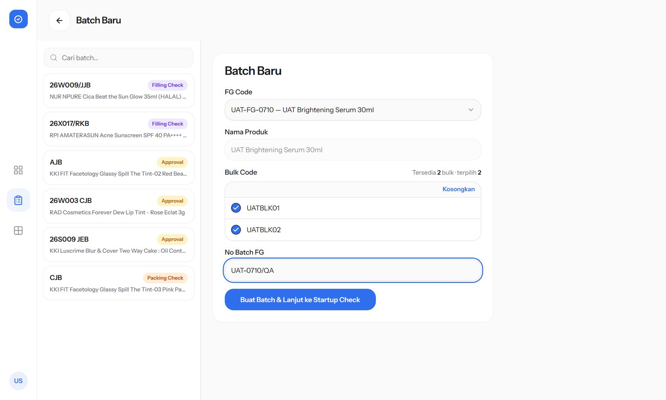
A1. Batch Baru — FG Code dicari, 2 bulk code tercentang otomatis (BATCH-02).
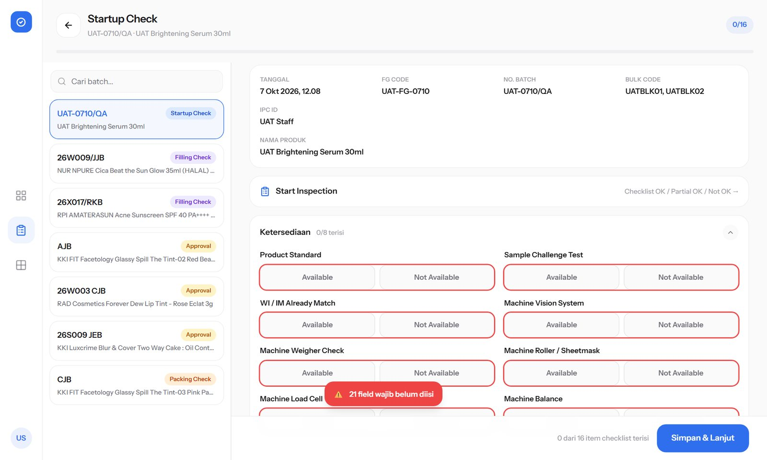
A2. Startup Check kosong ditolak — "21 field wajib belum diisi" (SC-01).
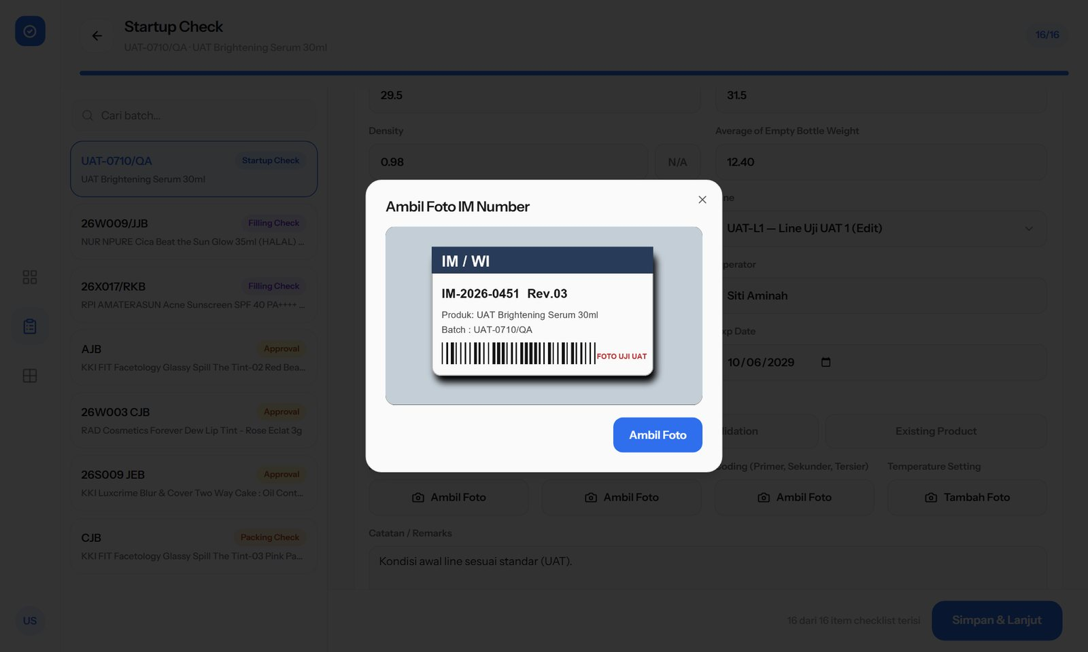
A3. Dialog kamera aplikasi saat mengambil foto bukti (SC-03).
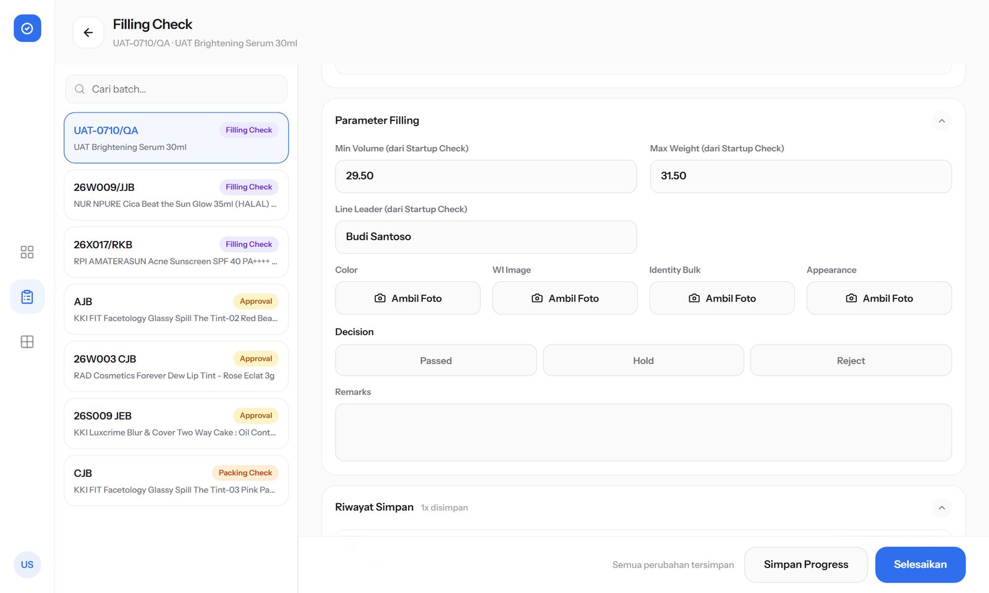
A4. Filling Check setelah Simpan Progress — TH Progress 1/10 dan Riwayat Simpan (FC-04).
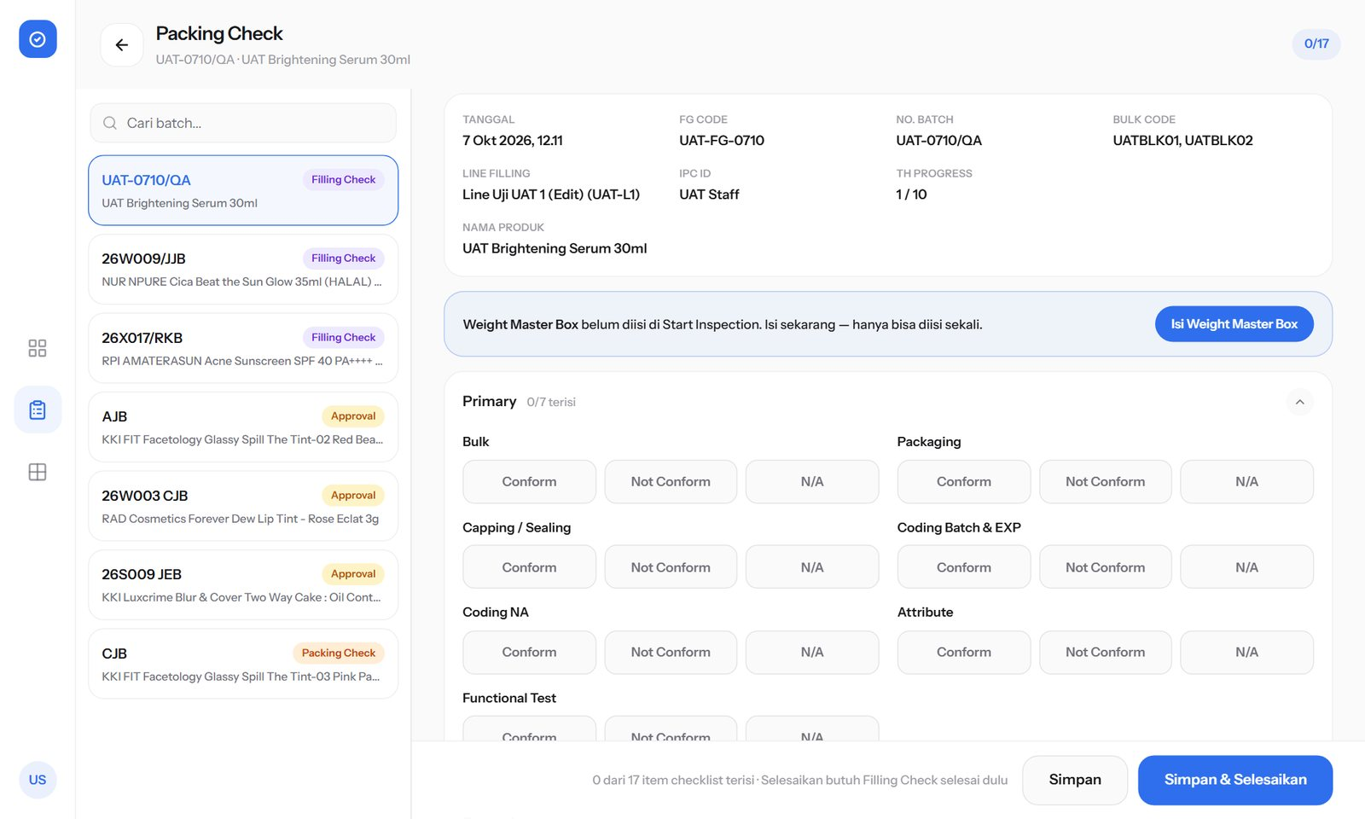
A5. Packing putaran 2 — Std Bruto MB, Line Leader, Machines Coding terkunci (PC-04).
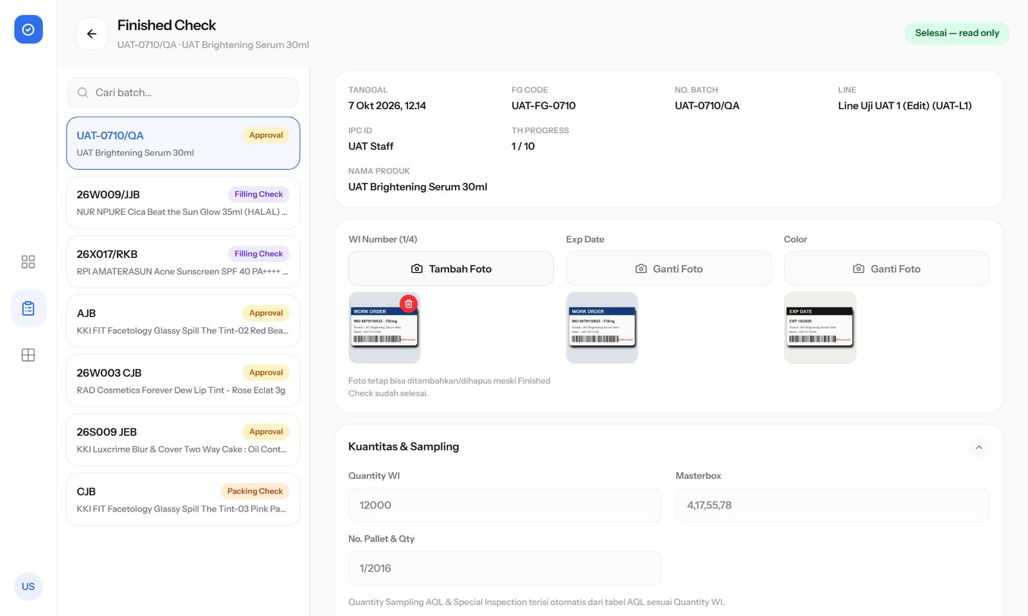
A6. Finished Check selesai — kuantitas AQL terisi otomatis dari Quantity WI (FG-01, FG-03).
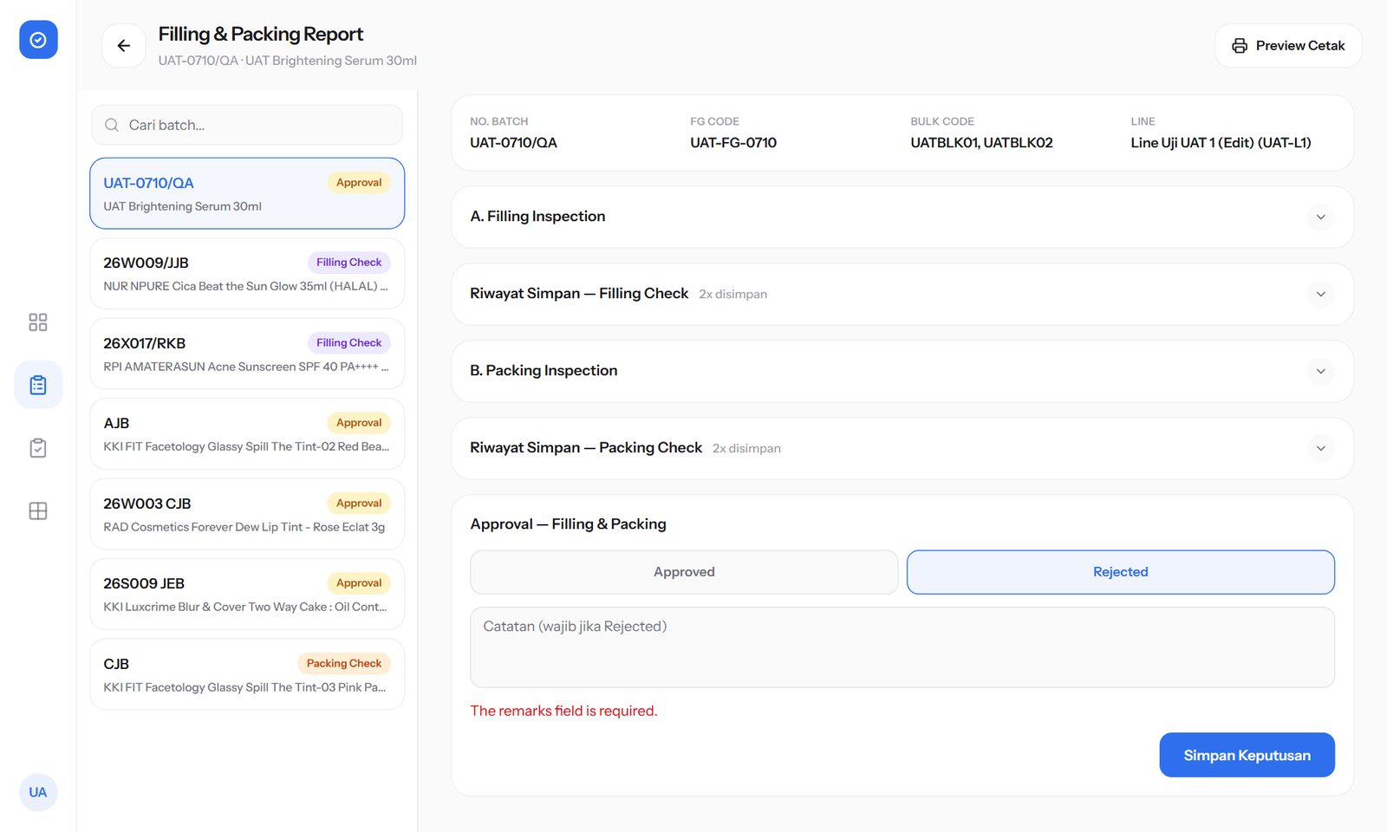
A7. Rejected tanpa catatan ditolak (APR-04).
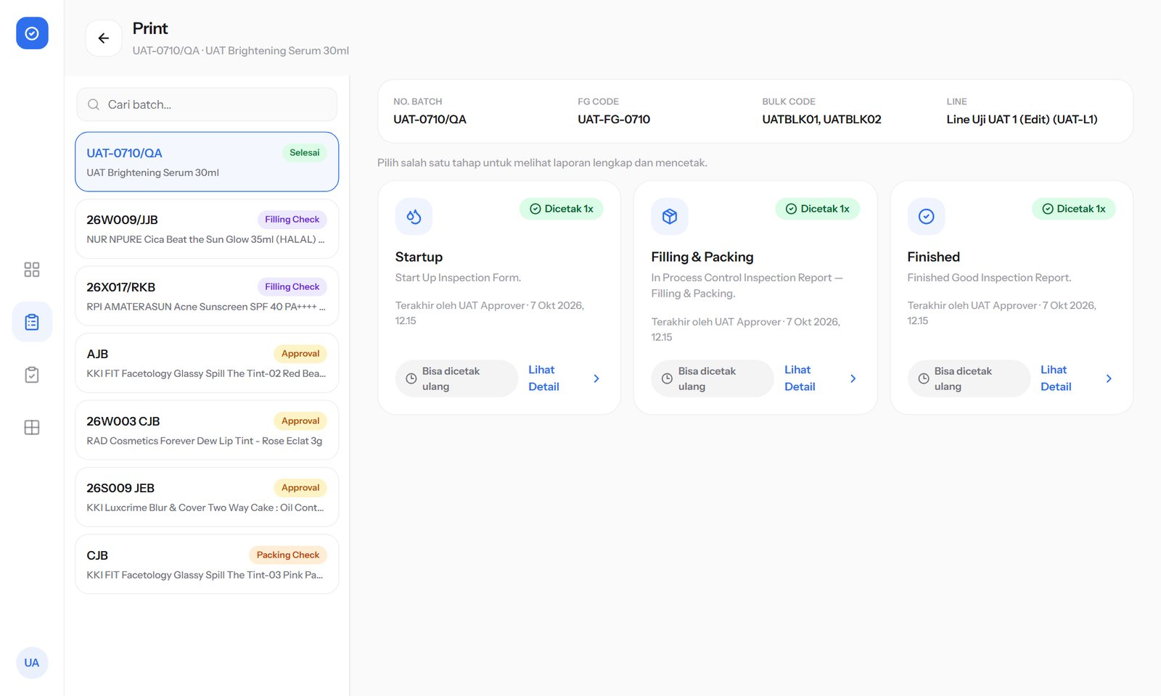
A8. Halaman Print — ketiga laporan "Dicetak 1x", batch Selesai (PRT-02).
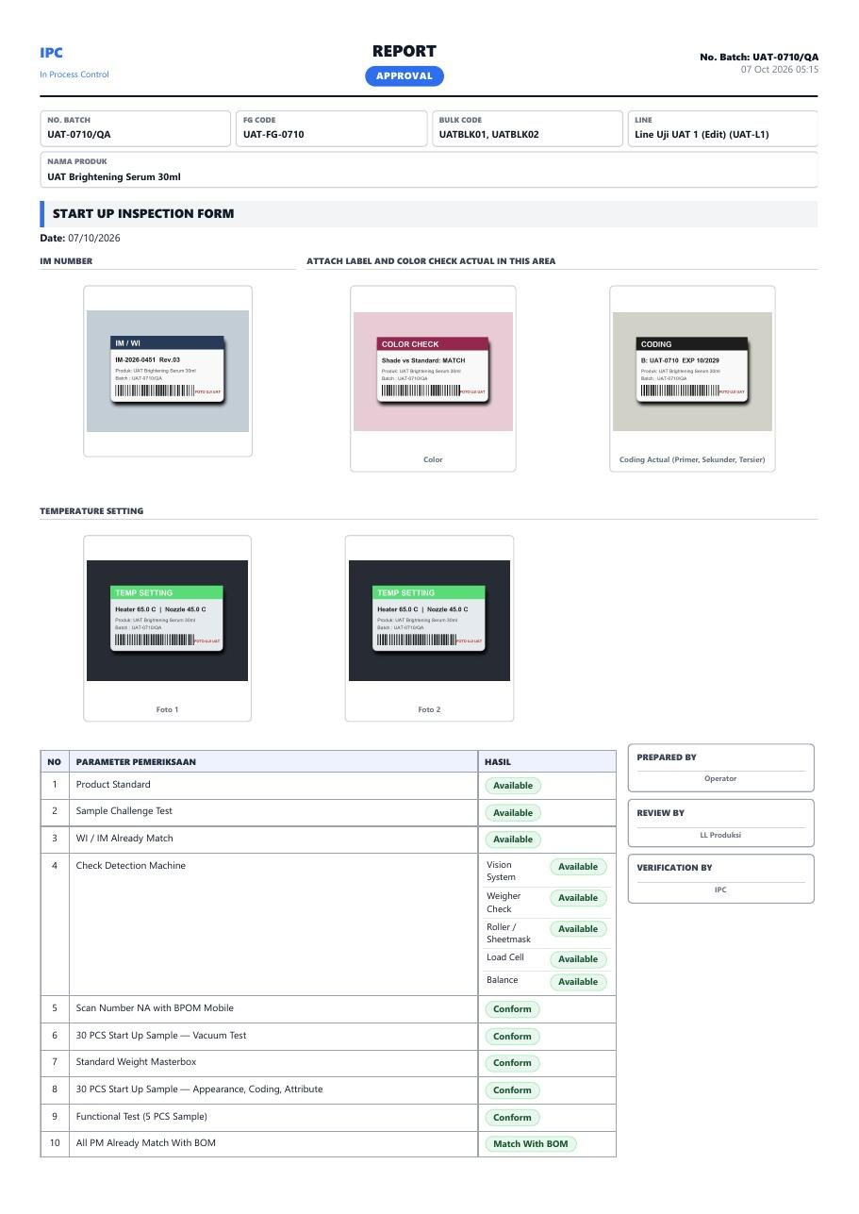
A9. Halaman pertama PDF Start Up Inspection Form (PRT-01).
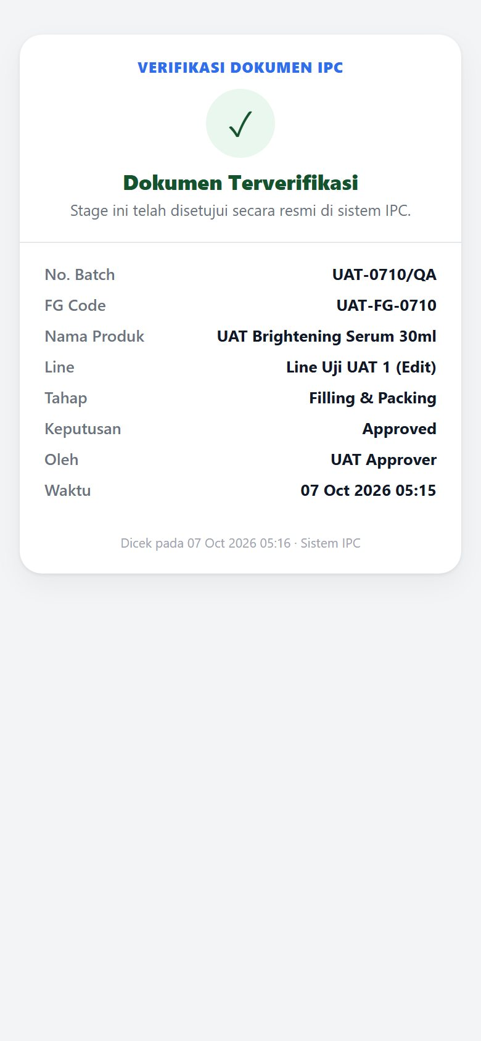
A10. Halaman verifikasi QR publik tanpa login (QR-01).
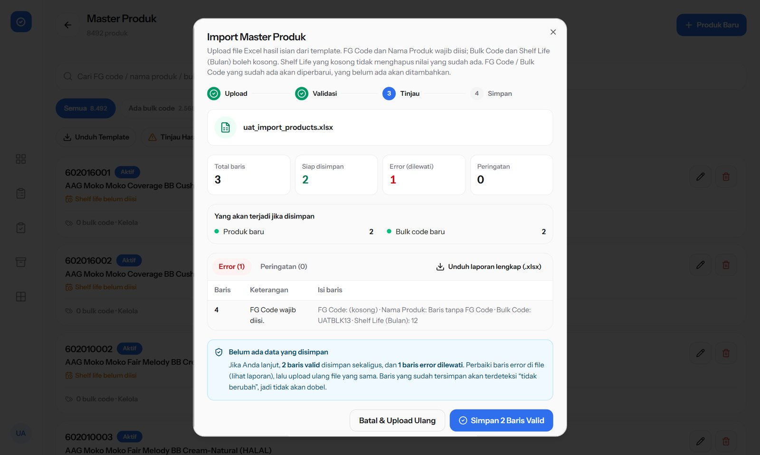
A11. Pratinjau Import Excel — 2 baris valid, 1 error dilewati (MD-08).
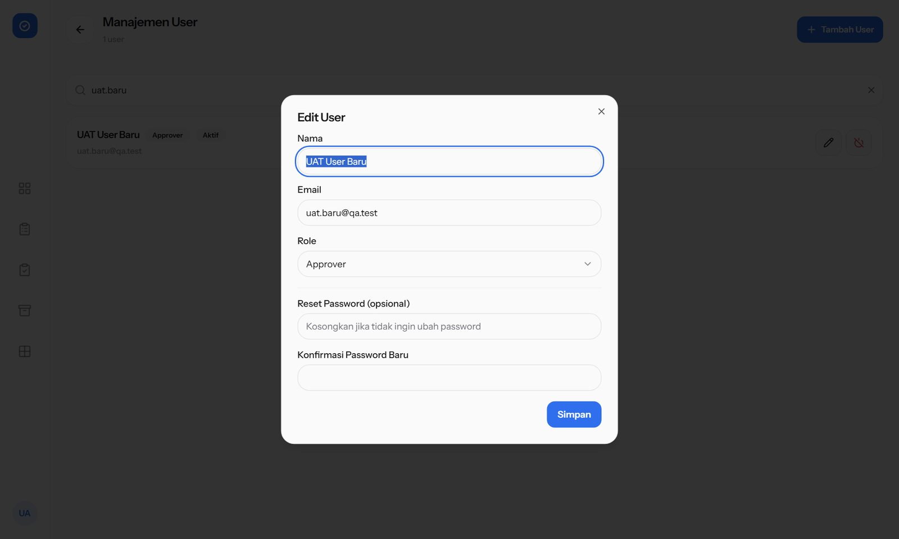
A12. Dialog Edit User terisi data asli, role Approver (USR-02).
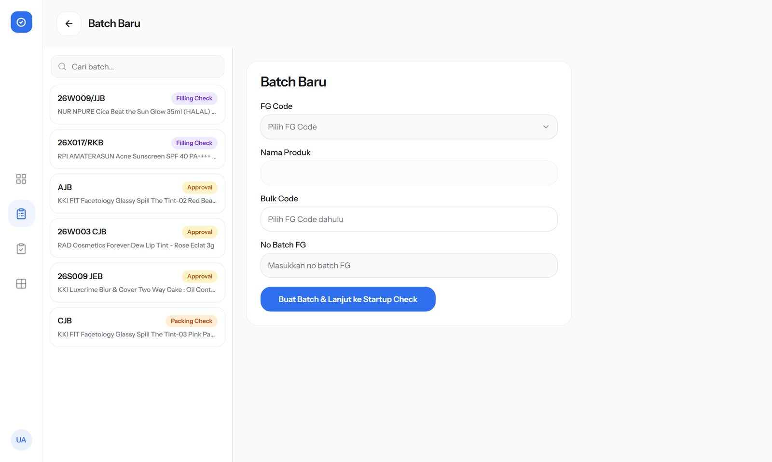
A13. Temuan: Approver bisa membuka form Batch Baru (RBAC-04).
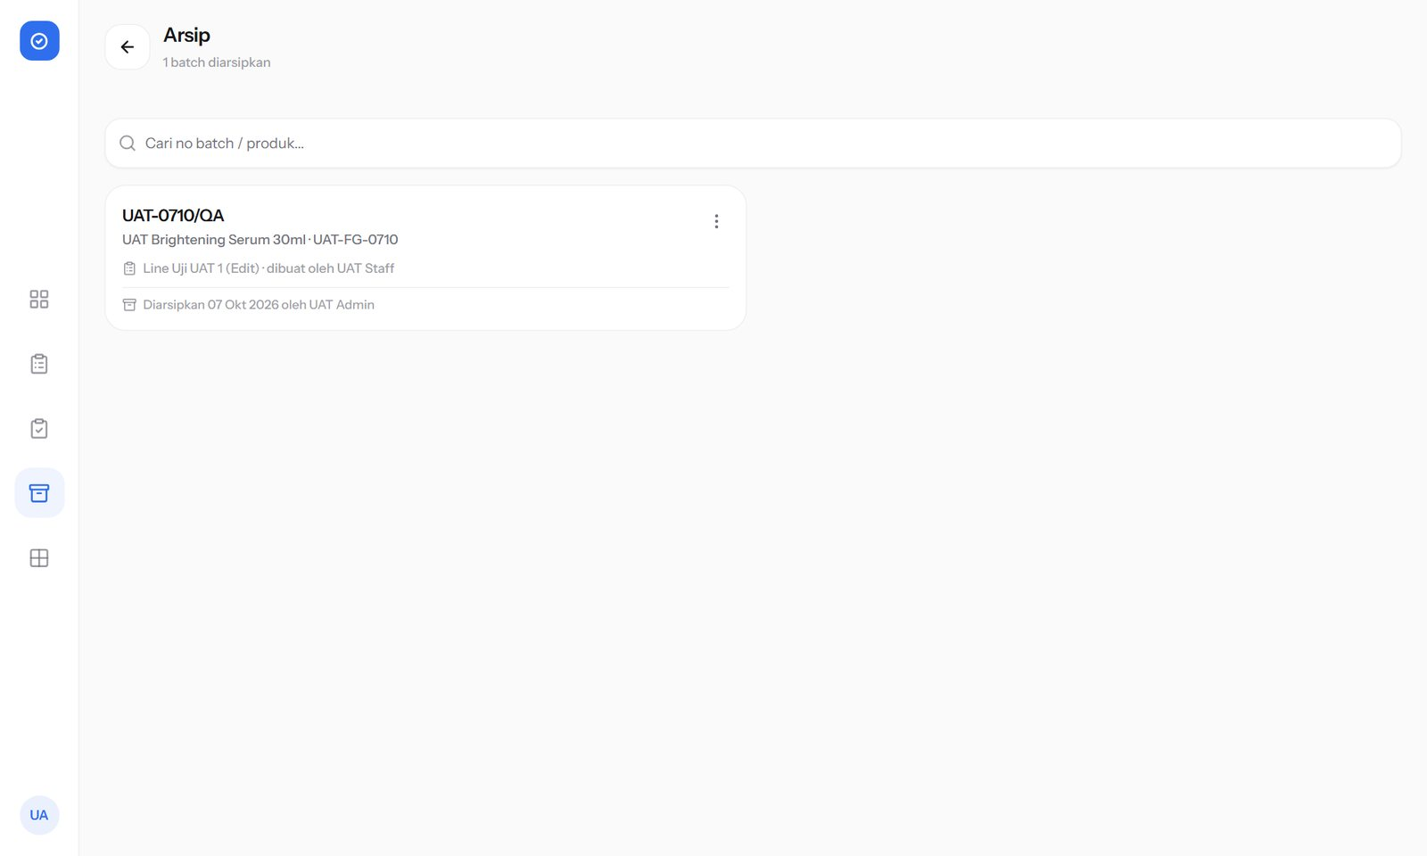
A14. Halaman Arsip berisi batch uji (ARC-01).
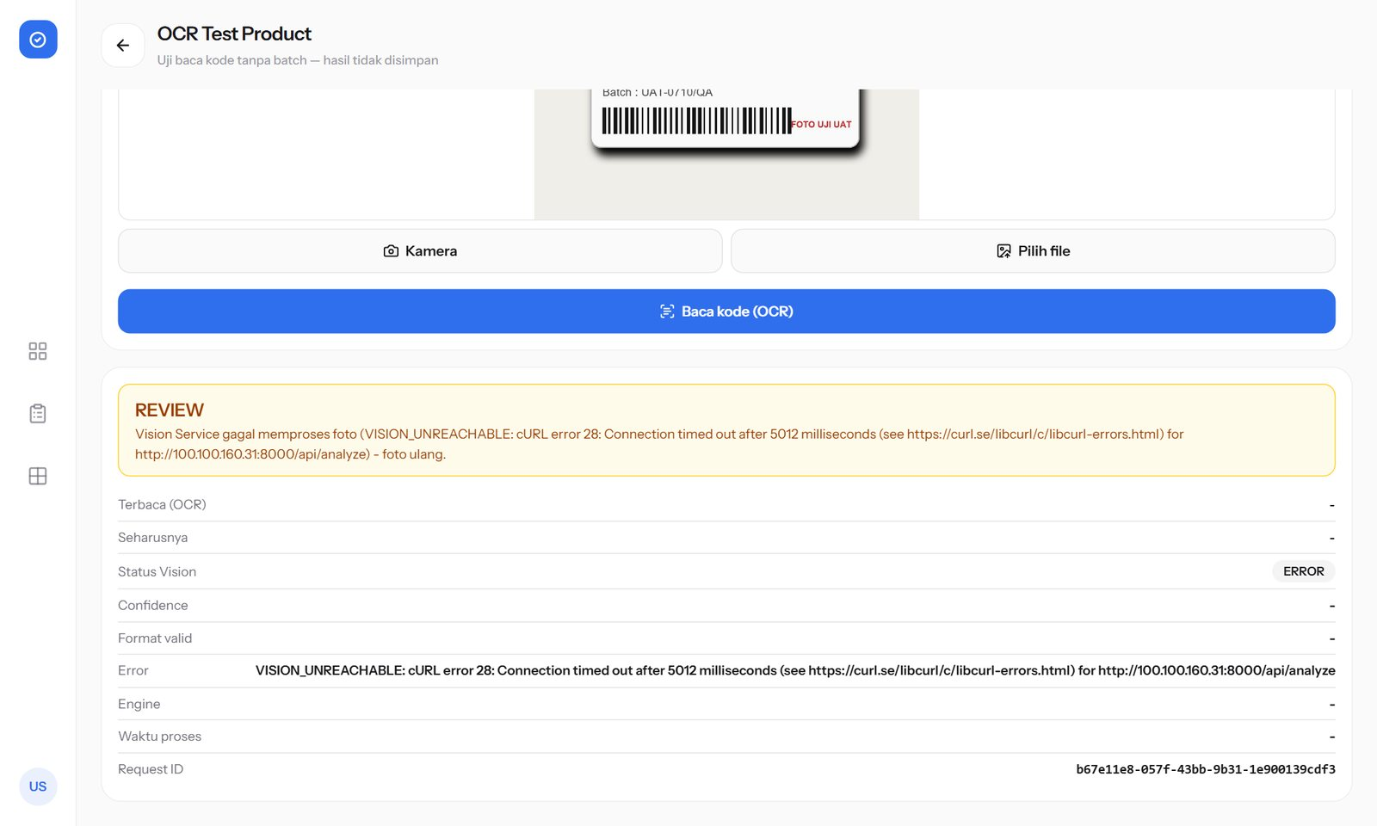
A15. OCR Test Product — hasil REVIEW saat Vision Service tidak terjangkau (OCR-02).

